OSNOVNA ŠKOLA “12.DECEMBAR” SJENICA
Nastavni predmet: |  | Matematika
Razred: |  | VI
Datum realizacije: |  | 13.11.2025. godine
 | Nastavna jedinica: | Decimalni zapis racionalnih brojeva
 | Tip časa: | Obrada
 | Cilj časa: | Ponavljanje zapisa pozitivnih razlomaka i upoznavanje sa decimalnim zapisom racionalnog broja
 | Očekivani ishodi  na kraju časa: | Učenik će biti u stanju da:  - svakom racionalnom broju pridruži odgovarajući decimalni zapis.
 | Nastavne metode: | Dijaloška, ilustrativna
 | Nastavna sredstva: | Udžbenik, digitalni udžbenik, zbirka, tabla, kreda (flomasteri)
 | Oblici rada:
 | Međupredmetne kompetencije: | Učenik razvija:  - kompetencije za celoživotno učenje;  - komunikaciju.
 | Međupredmetno povezivanje:
 | Ključni pojmovi: | Decimalni zapis racionalnih brojeva, beskonačan periodičan decimalni zapis, period, pretperiod
 | PRIKAZ MULTIMEDIJALNIH SADRŽAJA NASTAVNE JEDINICE
 | 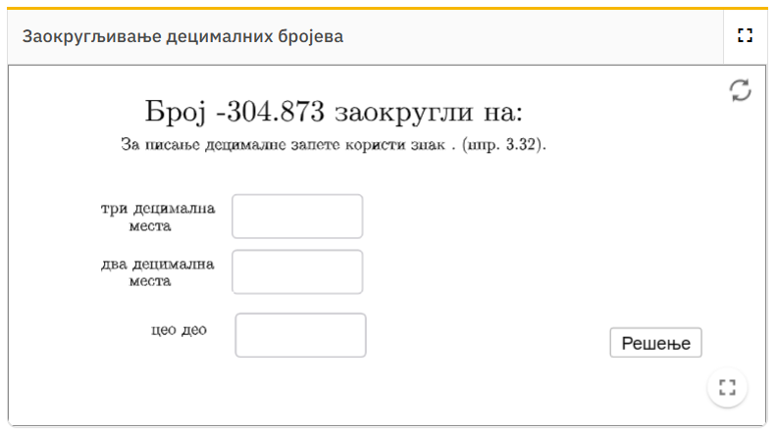

TOK ČASA
Planirane aktivnosti nastavnika: | Planirane aktivnosti učenika:
Uvodni deo časa (15 minuta)
Analiziramo eventualne poteškoće u izradi domaćeg zadatka. Takođe, podsećamo učenike na dekadni brojevni sistem, na važnost pozicije cifara u dekadnom zapisu broja i na decimalni zapis razlomaka (pozitivnih racionalnih brojeva). Obnavljamo prevođenje pozitivnih razlomaka u decimalni zapis i u tu svrhu rešavamo 1. zadatak. Kako bi učenici na odgovarajući način usvojili decimalni zapis racionalnih brojeva, neophodno je da dobro utvrde sadržaje koje su usvojili u V razredu, a koji se tiču decimalnih brojeva. Zato prevodimo decimalne brojeve u razlomke (2. zadatak), predstavljamo pozitivne razlomke na brojevnoj pravoj (3. zadatak) i upoređujemo pozitivne racionalne brojeve u decimalnom zapisu (4. zadatak). | - odgovara na postavljena pitanja nastavnika;  - rešava zadatke u kojima: prevode decimalne brojeve u razlomke (2. zadatak), predstavljaju pozitivne razlomke na brojevnoj pravoj (3. zadatak) i upoređuju pozitivne racionalne  - brojeve u decimalnom zapisu (4. zadatak).
Glavni deo časa (25 minuta)
Upoznajemo učenike sa tim da decimalni zapis koristimo i za negativne racionalne brojeve. Najpre obrađujemo 1. primer, u kome prevodimo negativne razlomke u decimalni zapis koristeći se analogijom prevođenja pozitivnih racionalnih brojeva čiji je imenilac dekadna jedinica. Učenici potom obrađuju 6. zadatak. Zatim prelazimo na razlomke čiji imenilac nije dekadna jedinica. Upućujemo učenike da u tom slučaju racionalan broj proširujemo tako da imenilac dobijenog racionalnog broja bude neka dekadna jedinica, ako je to moguće, ili delimo brojilac tog racionalnog broja njegovim imeniocem. Ilustrujemo date postupke konkretnim primerima (primer 2) i ističemo da je u nekim slučajevima moguće na oba načina prevesti razlomak u decimalni zapis, a da se nekada mora postupiti samo na drugi način. Potom na konkretnim primerima upoznajemo učenike sa pojmovima beskonačan decimalni zapis, period i pretperiod. Učenici uvežbavaju prevođenje razlomaka u decimalni zapis obradom 7. zadatka pod a), v) i g). Prevođenje negativnih celih brojeva koji imaju konačan decimalni zapis u zapis $\frac{p}{q}$ postižemo izradom 3. primera i 8. zadatka. | - prati uputstva nastavnika;  - učestvuje u diskusiji;  - daje promišljene odgovore na postavljena pitanja;  - analizira i zaključuje;  - rešava zadatke (6, 7. i 8. zadatak iz Udžbenika) uz pomoć nastavnika;  - postavlja pitanja.
Završni deo časa (5 minuta)
U završnom delu časa još jednom ponavljamo na koja dva načina možemo da prevedemo razlomak u decimalni zapis i koji od ta dva načina uvek daje rezultat. Ponavljamo pojmove beskonačan periodičan decimalni zapis i na konkretnom primeru, npr. 0,24678678678…, tražimo od učenika da nam kažu koja grupa cifara predstavlja period, a koja pretperiod datog broja, kako bismo imali uvid u to koliko su učenici razumeli date pojmove.  Domaći zadatak  Udžbenik: zadatak7 pod b), d) i đ).  Zbirka: zadaci 49, 50 i 52. | - odgovara na pitanja koja se odnose usvojene sadržaje iz nastavne jedinice.

Izgled table
Tablu koristimo racionalno, trudimo se da bude pregledna, rešavamo primere i zadatke.

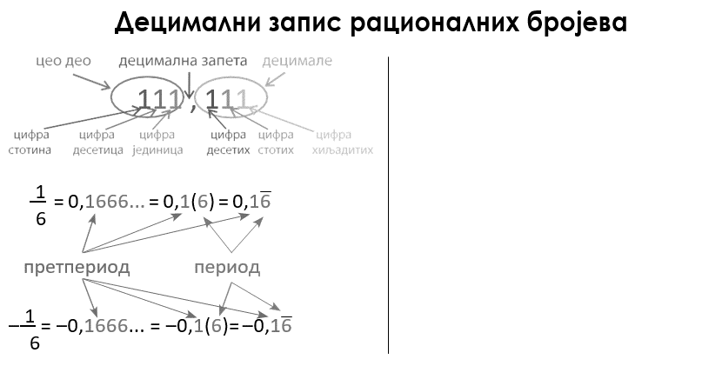

Načini provere  ostvarenosti ishoda: | - posmatranje učeničkog učešća, zaključivanja i odgovaranja na postavljena pitanja;  - analiziranje uspešnosti učenika u rešavanju zadataka.
OKVIR ZA PREISPITIVANjE OSTVARENOG ČASA:
- Da li mi je adekvatan izbor načina provere ostvarenosti ishoda?
- Da li sam planirao/-la adekvatne aktivnosti učenika?
- Da li je bilo odstupanja/poteškoća prilikom ostvarivanja planiranog?
- Šta bih promenio/-la?

